2. Поверхность, плёнки, слои

Структурные и фотолюминесцентные исследования низкотемпературного GaAs на подложках GaAs (100) и (111)А
Г. Б. Галиев (представляющий автор), Е. А. Климов, А. Н. Клочков, Д. В. Лаврухин, С. С. Пушкарёв
¹ИСВЧПЭ РАН, Нагорный проезд, д. 7, стр. 5, 117105, Россия.
тел: (499)123-62-22 факс: (499)123-44-64, эл. почта: galiev_galib@mail.ru
В последние годы наблюдается значительный интерес к исследованиям электронных свойств GaAs, выращиваемого при низких температурах (180–300 °С), который обусловлен возможностью практического использования LT-GaAs (low-temperature GaAs) при создании устройств ТГц-диапазона частот.
В работе представлены результаты исследования структурных и фотолюминесцентных (ФЛ) свойств LT-GaAs структур, выращенных методом МЛЭ на подложках GaAs с ориентациями (100) и (111)А. Заметим, что в литературе нет данных о LT-GaAs на подложках (111)А. Исследуемые образцы состоят из двух слоёв: i-GaAs толщиной 0.2 мкм, выращенного при 560 °С, и LT-GaAs толщиной 1.02 мкм, выращенного при 230 °С. LT-GaAs содержит три δ-слоя Si, расположенных на расстоянии 0.255 мкм друг от друга. N_{Si} в δ-слоях составляет 5.5·10¹², 6.9·10¹² и 8.2·10¹² см^{–2}. Образцы 975 и 981 выращены на подложках GaAs (100), а образцы 978 и 982 – на подложках GaAs (111)A. Отношение потоков As₄ и Ga (γ) для образцов 975 и 978 составляло 20, а для образцов 981 и 982 – 45. δ-слои Si вводились для выяснения роли атомов Si как центров преципитации мышьяка, а также для исследования их различного влияния на образование дефектов в LT-GaAs на подложках (100) и (111)А.
На рис. 1 представлены спектры ФЛ отожжённых образцов. Пики ФЛ, кроме основной линии при ħω = 1.51 эВ, интерпретированы с точки зрения соотношения количества точечных дефектов V_{Ga}, V_{As}, Ga_{i}, As_{i}, As_{Ga}, Ga_{As}, а также комплексов As_{Ga}, Si_{As} – V_{As}, As_{Ga} – Si_{Ga}, V_{Ga} – Si_{As}. При идентификации пиков ФЛ с дефектами учитывалось значение γ.
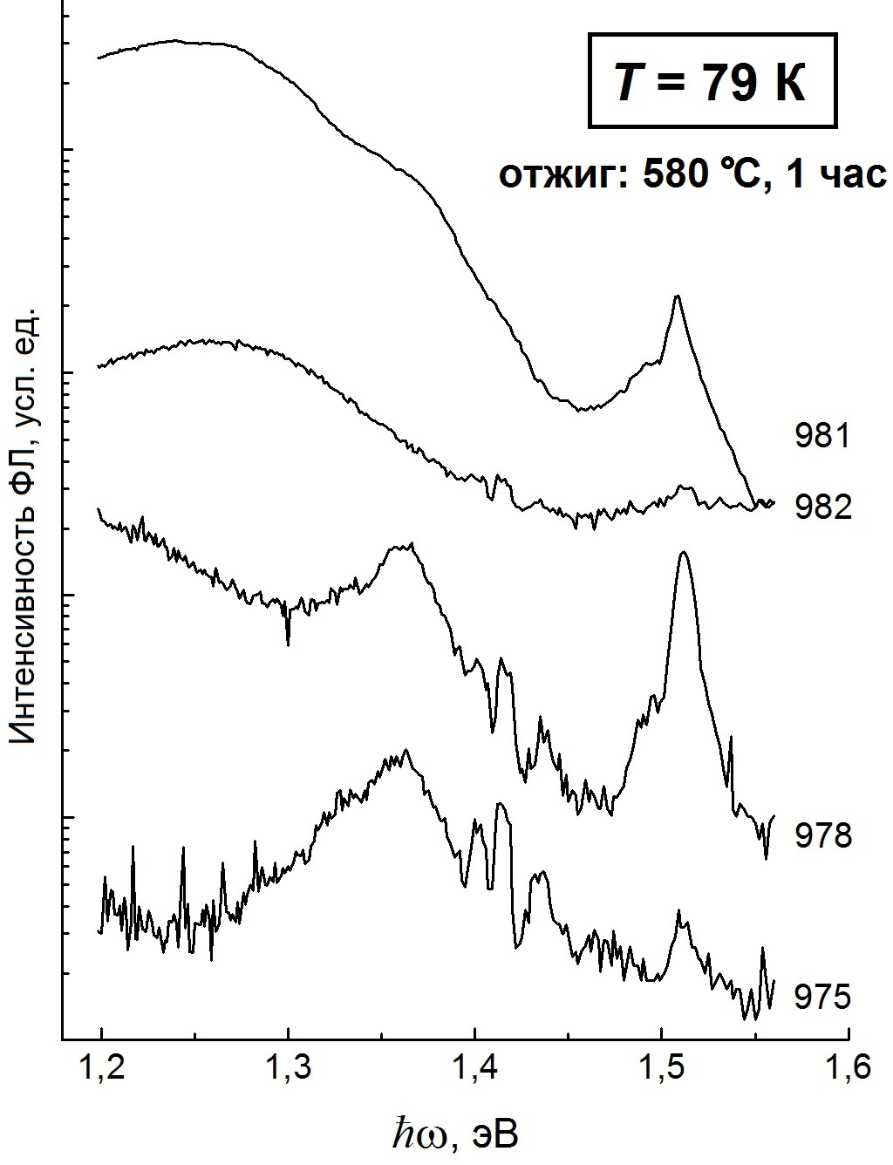
Рис. 1. Спектры ФЛ исследуемых образцов
Исследование кристаллической структуры и морфологии поверхности образцов проводилось методами ПЭМ и АСМ. Выявлена сильная зависимость шероховатости поверхности от ориентации подложек и γ. ПЭМ измерения показали, что преципитаты мышьяка на образцах с разной ориентацией подложки формируются и локализуются по-разному.
Работа выполнена в рамках программы фундаментальных исследований Президиума РАН № 1 «Исследование и разработка наноструктур на основе низкотемпературного GaAs и его тройного соединения InGaAs, с объёмным и дельта-легированием кремнием».

